Корь – острое инфекционное заболевание, характеризующееся интоксикацией, повышением температуры, поражением верхних дыхательных путей и слизистой оболочки глаз, пятнисто – папулезной сыпью.
Корь чрезвычайно контагиозна, наблюдается в любом возрасте, однако чаще у детей от 1 года до 4 – 5 лет. Источник инфекции – больной человек. Передача инфекции происходит воздушно – капельным путем. При кашле, чиханье вирус кори с капельками слизи с верхних дыхательных путей выделяется во внешнюю среду и током воздуха может распространиться на значительные расстояния.
Инкубационный период в среднем длится 8 – 10 дней, может удлиняться до 21 дня. Различают три периода: катаральный, период высыпания и период пигментации. Начальный период характеризуется повышением температуры тела до 38,5 – 39°С, поражением верхних дыхательных путей и конъюнктивы. Отмечаются обильные, вначале слизистые, затем слизистые – гнойные выделения из носа, сиплый или хриплый голос, сухой, навязчивый кашель. Наблюдается светобоязнь, гиперемия конъюнктивы, отечность век. Общее состояние ребенка значительно нарушается. Отмечается вялость, плаксивость, беспокойство, ухудшение аппетита и сна. Появляются изменения на слизистой оболочке щек у коренных зубов или на слизистой оболочке губ в виде серовато – белых папул, окруженных красным венчиком. В литературе этот симптом известен как пятна Бельского – Филатого – Коплика.
Период высыпания начинается на 4 – 5 день болезни и характеризуется появлением пятнисто – папулезной сыпи. Первые элементы сыпи наблюдаются за ушами, на спинке носа в виде мелких розовых пятен, которые быстро увеличиваются в размере, имеют неправильную форму.
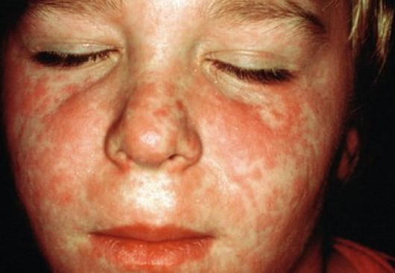
В течение суток сыпь быстро распространяется на лицо, шею, появляется на груди и верхней части спины.
На вторые сутки сыпь полностью покрывает туловище, на третий день распространяется на ноги и руки. Сыпь при кори равномерно покрывает как наружные, так и внутренние поверхности рук и ног и располагается на неизмененном фоне кожи.
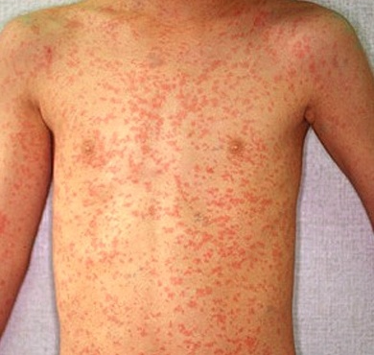
Коревая сыпь быстро темнеет, начинается период пигментации. Пигментация идет в той же последовательности, что и высыпание. Общее состояние улучшается, катаральные явления исчезают. Больных корью обычно лечат в домашних условиях.
Госпитализации подлежат дети с тяжелым течением болезни, при осложнениях, а также в случаях, когда домашние условия не позволяют организовать соответствующий уход за ребенком.
Профилактика кори состоит из комплекса мероприятий:
- ранняя диагностика и своевременная изоляция больного;
- дети, имевшие контакт с больным корью, не допускаются в детские учреждения в течение 21 дня с момента контакта.
- наиболее перспективным является метод активной профилактики кори живой коревой вакциной. Прививки против кори живой вакциной проводятся детям в возрасте 12 месяцев (вакцинация), и 6 лет (ревакцинация). Взрослые прививаются в возрасте 18 – 35 лет не привитые, не болевшие и не имеющие сведений о прививках против кори. Работники образовательных, медицинских учреждений прививаются без ограничения возраста.
Повсеместное введение активной иммунизации против кори способствовало резкому снижению заболеваемости этой инфекцией, особенно среди детей дошкольного и школьного возраста.

Подготовила: старшая медицинская сестра инфекционного отделения Бабыкина О. А.
ГУЗ «Петровск – Забайкальская ЦРБ».

Профилактика кори

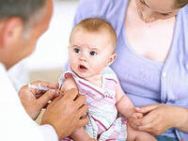

2014г.

